EJERCICIO PRÁCTICO

| **Docente**: Enrique Diego Alfonso. | **Alumno**: Hugo Ruiz Sánchez. |
| --- | --- |
| **DAW - ASIGNATURA:**  Sistemas Informáticos **.** | **ENUNCIADO**: “Enunciado propuesto en cada cuestión del ejercicio” |

1. Crea un usuario usando el comando “useradd” sin añadir ninguna opción.



1. Crea un grupo usando el comando “groupadd” sin añadir ninguna opción



1. Explica cada uno de los valores añadidos a los ficheros que contienen la información de los usuarios (passwd, group y shadow):

El archivo /etc/passwd contiene información básica sobre los usuarios en un sistema operativo Unix o Unix-like. Cada línea del archivo /etc/passwd representa un usuario y está compuesta por los siguientes valores separados por un carácter ":":

1. Nombre de usuario: identifica al usuario.
2. Contraseña cifrada: se omite o se pone "x".
3. ID de usuario (UID): identifica al usuario en el sistema.
4. ID de grupo primario (GID): identifica al grupo principal al que pertenece el usuario.
5. Nombre completo del usuario: descripción del usuario.
6. Directorio de inicio: directorio personal del usuario.
7. Comando de inicio de sesión: comando ejecutado en el inicio de sesión.

El archivo /etc/group contiene información sobre los grupos en un sistema operativo Unix o Unix-like. Cada línea del archivo /etc/group representa un grupo y está compuesta por los siguientes valores separados por un carácter ":":

1. Nombre del grupo: identifica al grupo.
2. Contraseña del grupo: se omite o se pone en blanco.
3. ID de grupo (GID): identifica al grupo en el sistema.
4. Lista de usuarios miembros: nombres de los usuarios en el grupo.

El archivo /etc/shadow contiene información sobre las contraseñas cifradas de los usuarios en un sistema operativo Unix o Unix-like. Cada línea del archivo /etc/shadow representa un usuario y está compuesta por los siguientes valores separados por un carácter ":":

1. Nombre de usuario: identifica al usuario.
2. Contraseña cifrada: representación cifrada de la contraseña.
3. Fecha de último cambio de contraseña: fecha de último cambio de contraseña.
4. Días hasta que expire la contraseña: días hasta la expiración de la contraseña.
5. Días para avisar sobre la expiración de la contraseña: días antes de la expiración para avisar.
6. Días de inactividad permitidos antes de desactivar la cuenta: días de inactividad antes de desactivar.
7. Fecha de desactivación de la cuenta: fecha de desactivación.

4. Crea un total de 6 usuarios utilizando las opciones -g, -G, -d, -m, -p y -s cambiando lo valores por defecto creados en el punto anterior.

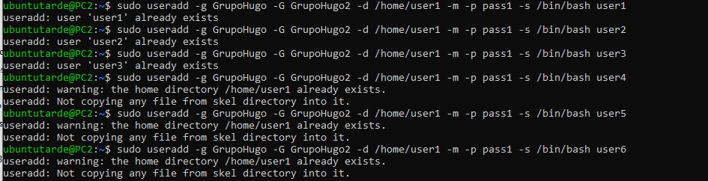

5. Muestra la información de los usuarios creados en el apartado anterior en los ficheros que contienen la información de los usuarios y explica cada uno de los valores.

El comando useradd -g group1 -G group2 -d /home/user1 -m -p pass1 -s /bin/bash user1 crea un nuevo usuario llamado "user1" con los siguientes valores:

1. -g group1: Este usuario es miembro principal del grupo "group1".
2. -G group2: Este usuario es miembro secundario del grupo "group2".
3. -d /home/user1: El directorio de inicio de sesión de este usuario es "/home/user1".
4. -m: Crea el directorio de inicio de sesión para este usuario.
5. -p pass1: La contraseña para este usuario es "pass1".
6. -s /bin/bash: El shell de inicio de sesión de este usuario es "/bin/bash".

6. Verifica con que usuarios puedes acceder al sistema y explica por qué.

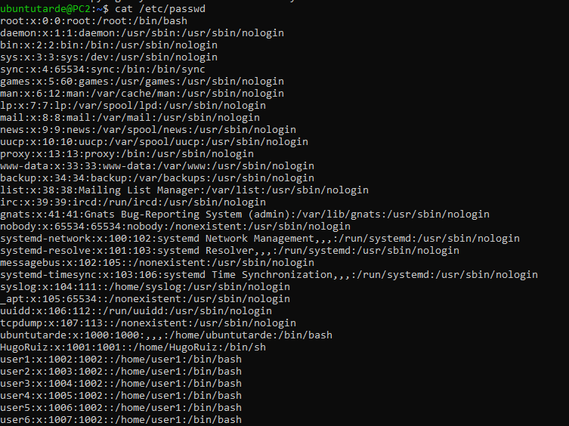

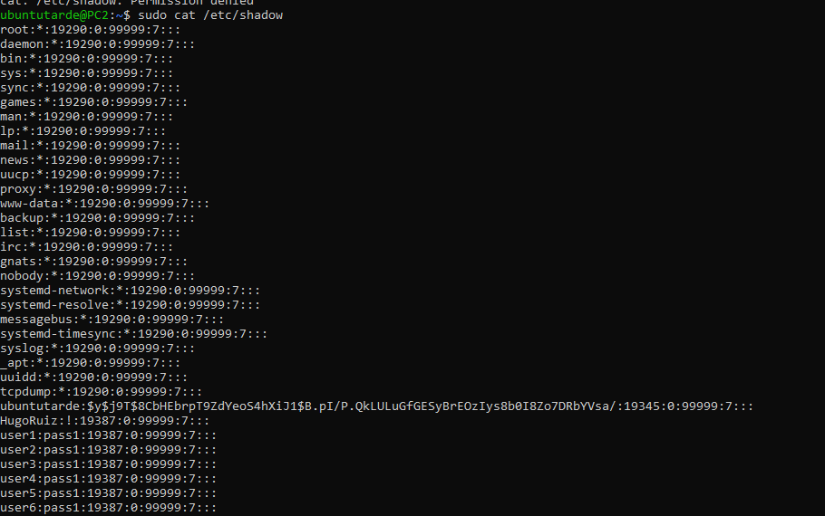

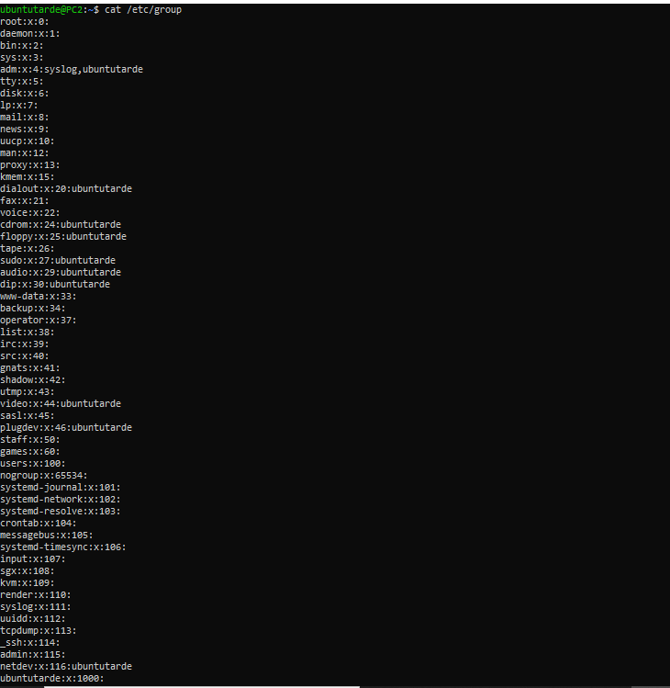

1. Realiza las modificaciones necesarias para que todos los usuarios puedan acceder al sistema. Nota: Para cambiar la contraseña de un usuario se utiliza el comando “passwd”

Debe realizarse un cambio de contraseña sobre todos los usuarios creados para dotarles de permiso:

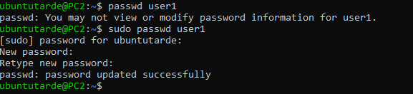

(Realizar este paso sobre todos los usuarios - user(1,2,3,4,5,6)

1. Busca en la ayuda de linux o en internet que otras opciones existen y comenta las que te parezcan más interesantes:

Además de los comandos useradd, passwd y userdel para gestionar usuarios y sus contraseñas, hay otras opciones para administrar usuarios en Linux. Por ejemplo, puede usar el comando chpasswd para cambiar la contraseña de usuario a la vez para varios usuarios , el comando usermod para modificar la configuración de un usuario existente, el comando groupadd para crear un nuevo grupo de usuarios, y el comando gpasswd para cambiar la contraseña del grupo.

1. Explica que información personal de usuario se puede almacenar en el fichero passwd y cómo hacerlo

El archivo /etc/passwd almacena la información personal de los usuarios en el sistema. Esta información incluye el nombre de usuario, el identificador de usuario (UID) y el identificador de grupo (GID) del usuario, el directorio de inicio del usuario, la shell por defecto del usuario y una descripción del usuario. Para crear una nueva entrada de usuario en el archivo /etc/passwd, se puede usar el comando useradd, que acepta varios parámetros para especificar la información del usuario que se desea almacenar.



1. Modifica los valores de los usuarios y grupos creados en los puntos anteriores usando los comandos “usermod” y “groupmod”.





1. Muestra la información de los usuarios después de las modificaciones realizadas.

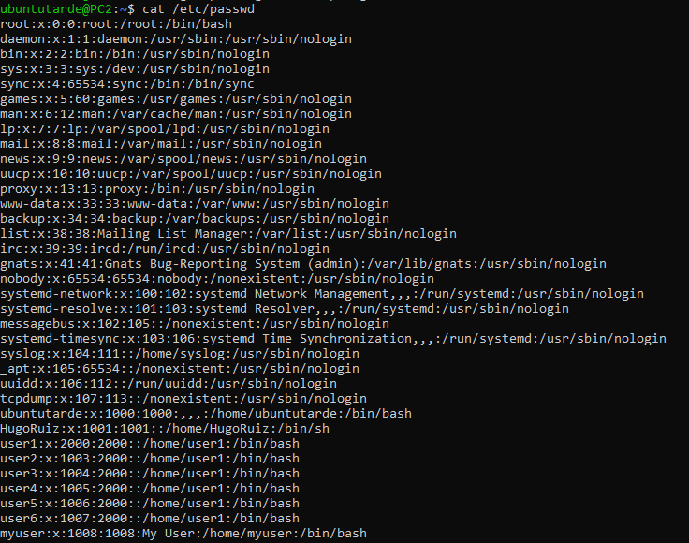

1. Borra los usuarios creados usando el comando “userdel” y verifica que los ficheros de usuarios se han actualizado correctamente. En caso de que no sea así, busca y utiliza los comandos necesarios para borrar todo rastro de los usuarios y grupos creados en esta actividad.

